Тема: Внешняя политика России Российской империи 18 века

- Расположите в хронологической последовательности территории, присоединенные к России
- Левобережная Украина с Киевом
- Белоруссия
- Балтийское побережье от Выборга до Риги
- Западная Сибирь
- Крымское ханство
Ответ :
- Установите соответствие между событиями и годами: к каждой позиции первого столбца подберите соответствующую позицию второго столбца
События | Годы
А) Кючук – Кайнарджийский мир | - 1700
Б) Заключение Ништатского мира | - 1711
В) Прутский поход | - 1721
Г) третий раздел Речи Посполитой | - 1774
 | - 1791
 | - 1795
Запишите в таблицу выбранные цифры под соответствующими буквами
Ответ :
А | Б | В | Г
- Ниже приведен список терминов. Все они, за исключением двух, являются географическими пунктами, в районе которых произошли крупные сражения Семилетней войны
- Берлин 2) Азов 3) Нарва 4) Грос - Егерсдорф 5) Кольберг 6) Кунерсдорф
Найдите и запишите порядковые номера термина, относящегося к другому историческому периоду
Ответ :
- Запишите термин, о котором идет речь
Лицо, приятное на военную службу по найму или по повинности
Ответ : _________________________
- Установите соответствие между названиями битв и странами участниками: к каждой позиции первого столбца подберите соответствующую позицию из второго столбца
Название битв | Страны – участники
А) Полтавская битва | - Россия и Речь – Посполитая
Б) Смоленская война | - Россия и Франция
В) Швейцарский поход | - Россия и Османская империя
Г) взятие крепости Измаил | - Россия и Швеция
 | - Россия и Швейцария
Ответ :

- Установите соответствие между фрагментами исторических источников и их краткими характеристиками: к каждому фрагменту, обозначенному буквой, подберите по две соответствующие характеристики, обозначенные цифрами
Фрагмент источников
А) | «Е.В. ( Ее Величество) императрица всероссийская и е.в. ( Его Величество) король прусский обязуются самым положительным образом взаимно помогать друг другу в составленном или предложении воспользоваться настоящими обстоятельствами, чтобы вытребовать себе те округи на которые они имеют древние права, а равным образом доставить себе некоторыми из владений республики вознаграждение за те права, претензии и требования, которые они за ней имеют. [… ]. А е.в. король прусский равным образом вступит во владение во время и способом, указанными в следующей статье, всей Померанией, за исключением города Данцига с его территорией, а также округом Великой Польши по сю сторону Нетце [прим. р. Нейсе, приток р. Одер], следуя по этой реке от вновь проложенной границы до Вислы близ Вордона и Солицы, так что Нетце составит границу владений е.в. короля прусского и так, что эта река будет принадлежать ему в целости».
Б) | «Страна раздвоилась: в одном стане <…> обособленные от земли люди, т. е. вся служилая, в сущности правящая сила, от дворян до последнего солдата и канцеляриста, отрекшаяся от преданий, от народности, но ставшая орудием цивилизации и проводником образования, а впоследствии и самосознания. Все они были, к тому же, обязательно бритые, в немецких кафтанах и пудре. В другом стане: купцы, посадские, крестьяне, одним словом, народ со своим древним обычаем, с льготой: носить бороду и родную одежду».
ХАРАКТЕРИСТИКИ
- Документ датируется концом третьей четверти XVIII века.
- Документ датируется второй четвертью XIX века.
- В течение следующих 25 лет страна, о которой идёт речь, была ликвидирована как государство.
- Реформы проведенные данным императором позволили России закрепиться на Балтийском море.
- Одной из реформ, проведённых в этот период, было создание «Табели о рангах»
- Документ принят вскоре после народного восстания, он изменял формы управления названной частью Российской империи.
Запишите выбранные цифры под соответствующими буквами.
Ответ:
Фрагмент А |  | Фрагмент Б

- Какие три из названных событий, явлений относились к военным реформам Петра Первого
- создание первых полков «нового строя»
- введение рекрутской повинности
- создание школ для подготовки сухопутных и морских офицеров
- введение всеобщей воинской повинности
- введение стрелецких полков
- создание военной коллегии
Ответ :
- Заполните пропуски данных положений, используя приведенный ниже список пропущенных элементов: для каждого предложения, обозначенной буквой и содержащего пропуск, выберите номер нужного элемента
А) средиземноморская эскадра русского флота под командованием __________нанесла поражение турецкому флоту в Хиосском сражении и при Чесме
Б) 7 июля 1770 г. в районе реки_______________ произошло сражение между русской армией под командованием генерала Румянцева и крымско-турецким войском под командованием хана Каплан-Гирея
В) Россия и Османская империя подписали ______________мир, состав вошли первые земли в Крыму — крепости Керчь и Еникале, на северном побережье Чёрного моря — Кинбурн с прилегающими территориями
Пропущенные элементы
- Г. Потемкин
- Яссы
- Ларга
- Г. Спиридов
- Фокшаны
- Кючук - Кайнарджи
Запишите в таблицу выбранные цифры под соответствующими буквами
Ответ :
А | Б | В
- Установите соответствие между именами исторических деятелей и событиями, произошедшими с их участием: к каждой позиции первого столбца подберите соответствующую позицию второго столбца
Деятели | События
А) П Румянцев | - Сражение у мыса Гангут
Б) Г Потемкин | - Кунерсдорф
В) Ф. Апраксин | - Штурм Очакова
Г) А Меншиков | - Сражение на реке Рымник
 | - Полтавская битва
Запишите в таблицу выбранные цифры под соответствующими буквами
Ответ :
А | Б | В | Г

- Прочтите отрывок из труда современного историка и укажите название битвы, о которой идет речь
«… битва началась на рассвете 27 июня. Немалая заслуга в разгроме шведов принадлежала Меншикову. Это он лишил шведского короля одного из важнейших преимуществ – внезапности атаки и своевременного известил царя о начале движения неприятеля на русский лагерь…Действительность опрокинула планы короля, и сражение протекало не в соответствии с его волей, а по воле Петра…Началось генеральное сражение, шведы ввели в бой все свои силы. Кавалеристы Меншикова вновь одержали верх над шведской конницей, обратив ее в бегство. Судьба генеральной баталии была решена за два часа…Началось бегство неприятеля» ___________________________

Ответ : _________________
- Заполните пустые ячейки, используя представленные в приведенном ниже списке данные. Для каждой ячейки, обозначенной буквами, выберите номер нужного элемента
Дата войны | Сражение | Военачальники
__________________________(А) | Взятие Берлина | Г. Тотлебен
1768 – 1774 | _________________(Б) | _____________(В)
1787 – 1791 | Штурм Измаила | _____________(Г)
_________________________(Д) | Оборона Севастополя | _____________(Е)
Пропущенные элементы:
- 1877 – 1878
- Д. Эльфинстон
- А.В Суворов
- 1756 – 1763
- 1853 – 1856
- Чесменское сражение
- П С Нахимов
- Х А Миних
- Осада крепости Очаков

запишите в таблицу выбранные цифры под соответствующими буквами
Ответ:
А | Б | В | Г | Д | Е

- Прочтите отрывок из воспоминаний современника

«В Москве прошли пышные торжества, посвященные годовщине подписания Кючук – Кайнарджийского мира. Героем празднества стал фельдмаршал Петр Александрович Румянцев, получивший осыпанный бриллиантами жезл и шпагу, золотой лавровый венок, пять тысяч крестьян и другие подарки
На Ходынском поле были устроены грандиозные временные павильоны по проекту архитектора В И Баженова и М Казакова: «Азовский замок», «город Таганрог», «Крепость Кинбурн» и много других чрезвычайно живописных построек.
В Петербурге в честь годовщины Кючук – Кайнарджийского мира был дан грандиозный спектакль на открытом воздухе, на Васильевском острове, у бывшего меньшиковского дворца. В представлении участвовало четыреста человек, действовали Аполлон и аллегорические фигуры Благоденствия, Славы Правды, Любви, Отечества. В конце спектакля Добродетель отворяла врата храма, являлось Благоденствие, пели и танцевали Утехи»
Используя отрывок, выберите в приведенном списке три верных суждения. Запишите в таблицу цифры, под которыми они указаны
- Описанные события происходят во время правления Екатерины 2
- Кючук – Кайнарджийский договор был заключен в 1794 г
- Мирный договор был подписан между Россией и Ираном
- Фельдмаршал П. А. Румянцев внес большой вклад в победный исход войны с Турцией
- По Кючук – Кайнарджийскому договору Россия получил выход в Черное и Средиземное моря
- Описанные торжества состоялись в 1768 году
Ответ :
Рассмотрите схему и выполните задание 13 – 16
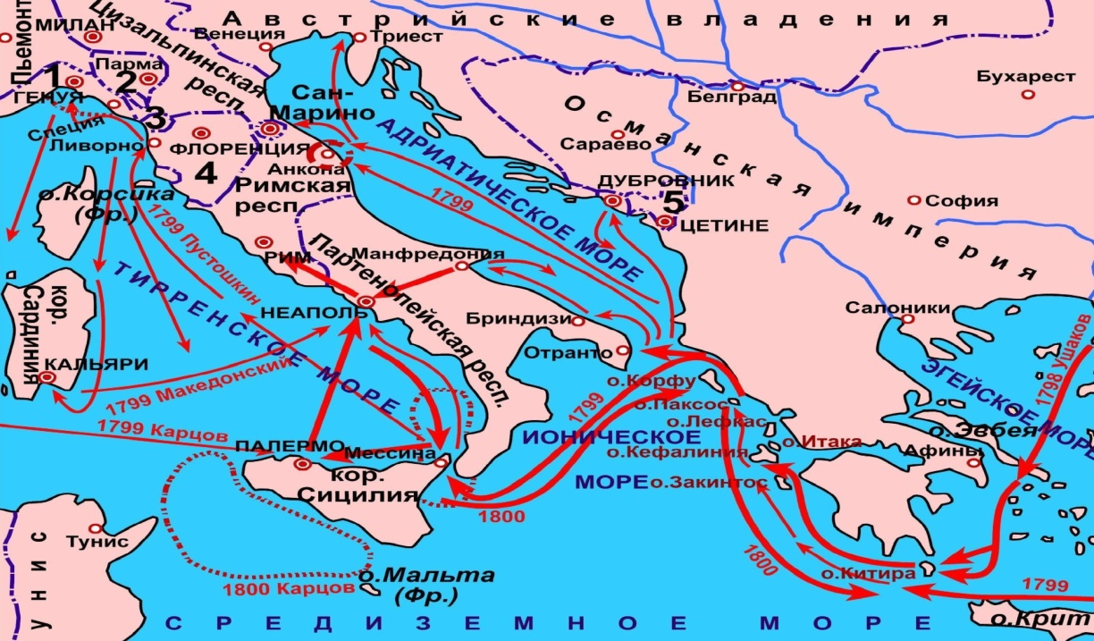
- Напишите имя монарха, в чье правление шла война, события которой обозначены на данной схеме
- Напишите название страны с кем Россия вела войну, осуществляя походы, отмеченные на схеме стрелками
- Назовите имя русского флотоводца, осуществившего поход, обозначенный на схеме стрелками
- Какие суждения, относящиеся к событиям, обозначенным на схеме являются верными?
Выберите три суждения из шести предложенных. Запишите в таблицу цифры, под которыми они указаны
- Поход, обозначенный на карте стрелками, длился около трех месяцев
- Крепость на острове Корфу защищали французские войска
- Острова, освобожденные в результате похода, обозначенного стрелками, населяли преимущественно греки
- В результате событий, обозначенных на схеме, Греция получила независимость
- Адмирал, поход которого обозначен на схеме, погиб во время обороны Севастополя
- Одним из союзников России в войне, обозначенной на схеме являлась Англия
Ответ:
13 | 14 | 15 | 16
17. Установите соответствие между памятниками культуры и их краткими характеристиками: к каждой позиции первого столбца подберите соответствующую позицию из второго столбца
Исторические памятники | Характеристики
А) «Чесменский бой» | Работы это скульптора относят к  стилю классицизма
Б) Полтавская баталия» | Автор был избран членом академии  Петербургской академии художеств
В) «портрет Александра Меншикова» | На переднем плане картины автор изобразил главнокомандующего, генерал – фельдмаршала, основоположника русской военной теории
Г) «Переход Суворова через Альпы» | В центре картины изображен  генерал, участник русско – турецких войн, освободитель Болгарии
Скульптор создал образ мудрого
государственного мужа, полководца, победителя многих сражений
 | Картина описывает сражение между Россией и Османской империей
Ответ:
А | Б | В | Г
 |  |  | 3

Рассмотрите изображение и выполните задание 18, 19
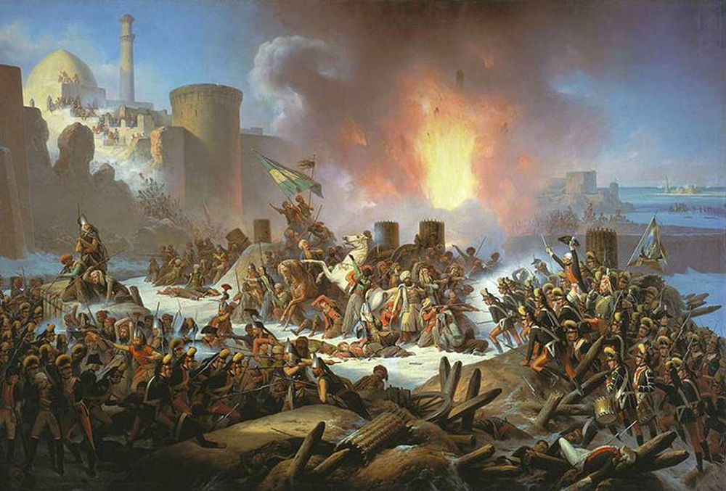
Я. Суходольский «Штурм Очакова»
Какие суждения о данном изображении являются верными
- За взятие Очакова князь Потемкин получил от Екатерины II высшую полководческую награду того времени - орден Св. Георгия 1-й степени
- По Ясскому мирному договору крепость отошла России.
- На картине изображено сражение, связанное с Русско – турецкой войной 1735 - 1739
- Участником этого сражения был адмирал Г. Спиридов
- Это турецкая крепость имеет древнее название Хаджибей
Ответ :

19. Кто из представленных ниже исторических деятелей был участником – русско – турецкой войны второй половины 18 в. В ответе запишите две цифры
1.  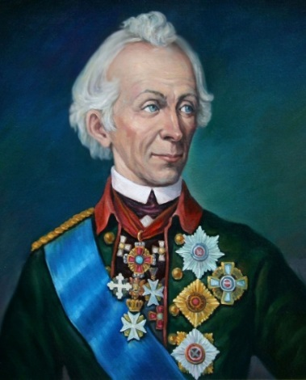 | 2.  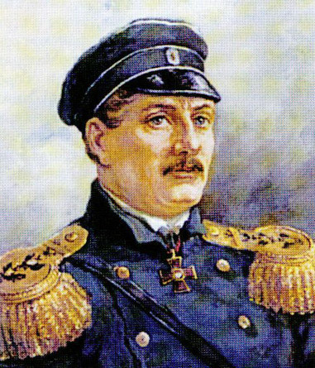
3.  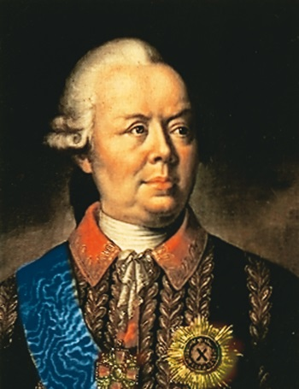 | 4.  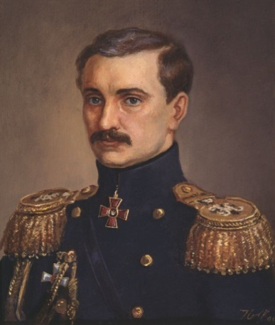
Ответ:

ключи
1 | 2 | 3 | 4 | 5 | 6 | 7 | 8 | 9 | 10
41352 | 4326 | 23 | Рекрут | 4123 | 1345 | 236 | 436 | 2315 | Полтавское

11 | 12 | 13 | 14 | 15 | 16 | 17 | 18 | 19
462357 | 145 | Павел | Франция | Ушаков | 236 | 6253 | 12 | 13

